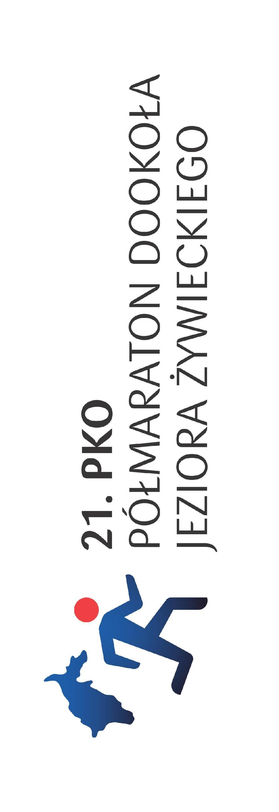

POJAZD UCZESTNIKA BIEGU

21. PKO Półmaraton
dookoła Jeziora Żywieckiego
10 października 2021 r.

NR STARTOWY……………………………………………………………………………………......

POJAZD UCZESTNIKA BIEGU

21. PKO Półmaraton
dookoła Jeziora Żywieckiego
10 października 2021 r.

NR STARTOWY……………………………………………………………………………………......

